机密★启用前
2016年天津市初中毕业生学业考试试卷
数学

本试卷分为第Ⅰ卷（选择题）、第Ⅱ卷（非选择题）两部分，第Ⅰ卷为第1页至第3页，第Ⅱ卷为第4页至第8页。试卷满分120分，考试时间100分钟。
答卷前，请你务必将自己的姓名、考生号、考点校、考场号、座位号填写在“答题卡”上，并在规定位置粘贴考试用条形码。答题时，务必将答案涂写在“答题卡”上，答案答在试卷上无效。考试结束后，将本试卷和“答题卡”一并交回。
祝你考试顺利！

第Ⅰ卷
注意事项：
1．每题选出答案后，用2B铅笔把“答题卡”上对应题目的答案标号的信息点涂黑。如需改动，用橡皮擦干净后，再选涂其他答案标号的信息点。
2．本卷共12题，共36分。
一、选择题（本大题共12小题，每小题3分，共3636分，在每小题给出的四个选项中，只有一个是符合题目要求的）
（1）计算（-2）-5的结果等于
（A）-7 （B）-3 （C）3 （D）7
（2）sin60º的值等于
（A） （B）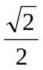 （C）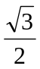 （D）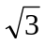
（3）下列图形中，可以看作是中心对称图形的是
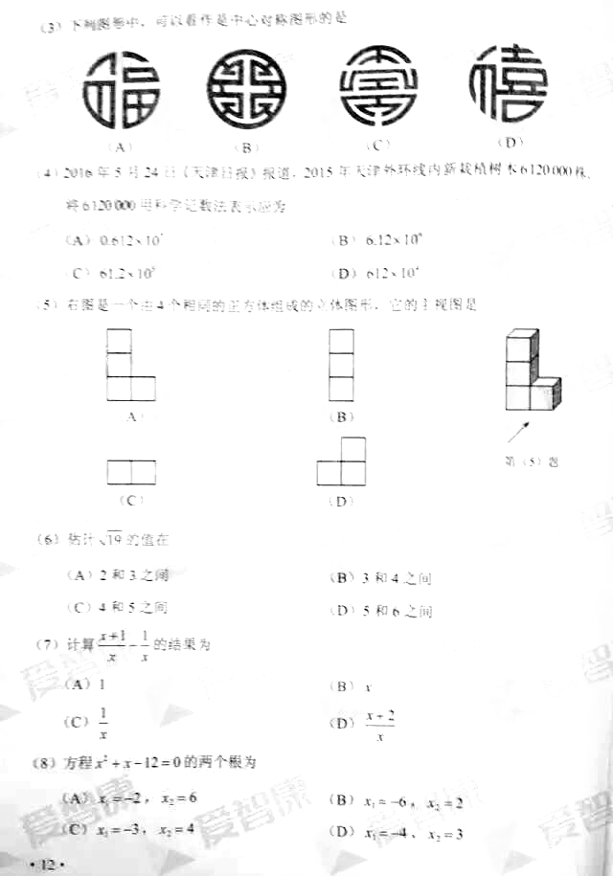
（A） （B） （C） （D）
（4）2016年5月24日《天津日报》报道，2015年天津外环线内新栽植树木6120 000株，将6120 000用科学记数法表示应为
（A）0.612×10⁷ （B）6.12×10⁶
（C）61.2×10⁵ （D）612×10⁴
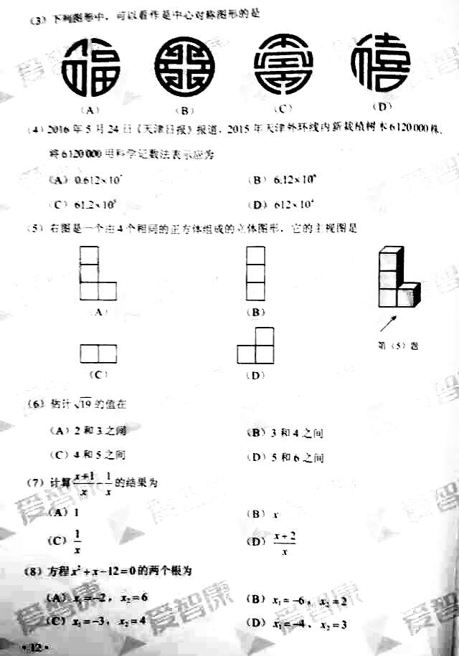
（5）右图是一个由4个相同的正方体组成的立体图形，它的主视图是
第（5）题图
（A） （B） （C） （D）
（6）估计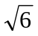的值在
（A）2和3之间 （B）3和4之间
（C）4和5之间 （D）5和6之间[来源:学#科#网Z#X#X#K]
（7）计算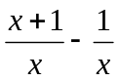的结果为
（A）1 （B） （C）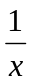 （D）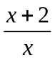
（8）方程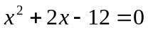的两个根为[来源:Z。xx。k.Com]
（A）x₁= -2，x₂=6 （B）x₁= -6，x₂=2
（C）x₁= -3，x₂=4 （D）x₁= -4，x₂=3
（9）实数a，b在数轴上的对应点的位置如图所示，把-a，-b，0按照从小到大的顺序排列，正确的是
第（9）题图
a 0 b
（A）-a < 0 < -b
（B）0 < -a < -b
（C）-b < 0 < -a
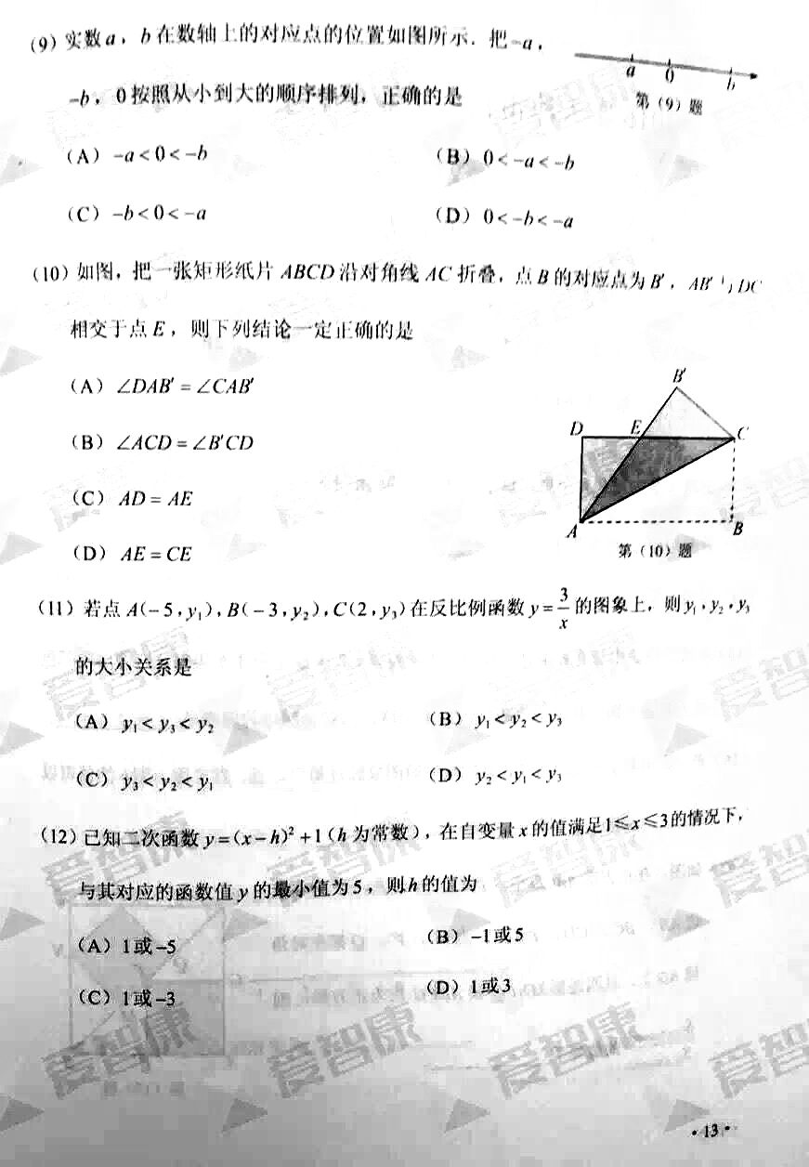
（D）0 < -b < -a
第（10）题图
（10）如图，把一张矩形纸片ABCD沿对角线AC折叠，点B的对应点为B’，AB’与DC相交于点E，则下列结论一定正确的是
（A）∠DAB’=∠CAB’ （B）∠ACD=∠B’CD
（C）AD=AE （D）AE=CE
（11）若点A（-5，y₁），B（-3，y₂），C（2，y₃）在反比例函数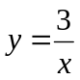Error: Reference source not found的图象上，则y₁，y₂，y₃的大小关系是
（A）y₁ < y₃ < y₂ （B）y₁ < y₂ < y₃
（C）y₃ < y₂ < y₁ （D）y₂ < y₁ < y₃
（12）已知二次函数Error: Reference source not found（h为常数），在自变量x的值满足1≤x≤3的情况下，与其对应的函数值y的最小值为5，则h的值为
（A）1或 -5 （B）-1或5
（C）1或 -3 （D）1或3

机密★启用前
2016年天津市初中毕业生学业考试试卷
数学

第Ⅱ卷
注意事项：
1．用黑色字迹的签字笔将答案写在“答题卡”上（作图可用2B铅笔）。[来源:Z§xx§k.Com]
2．本卷共13题，共84分。

二、填空题（本大题共6小题，每小题3分，共18分）
（13）计算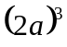的结果等于________．
（14）计算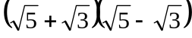的结果等于________．
（15）不透明袋子中装有6个球，其中有1个红球、2个绿球和3个黑球，这些球除颜色外无其他差别，从袋子中随机取出1个球，则它是绿球的概率是________．
（16）若一次函数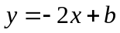（b为常数）的图象经过第二、三、四象限，则b的值可以是________（写出一个即可）．[来源:学科网]
（17）如图，在正方形ABCD中，点E，N，P，G分别在边AB，BC，CD，DA上，点M，F，Q都在对角线BD上，且四边形MNPQ和AEFG均为正方形，则的值等于________．
（18）如图，在每个小正方形的边长为1的网格中，A，E为格点，B，F为小正方形边的中点，C为AE，BF的延长线的交点．
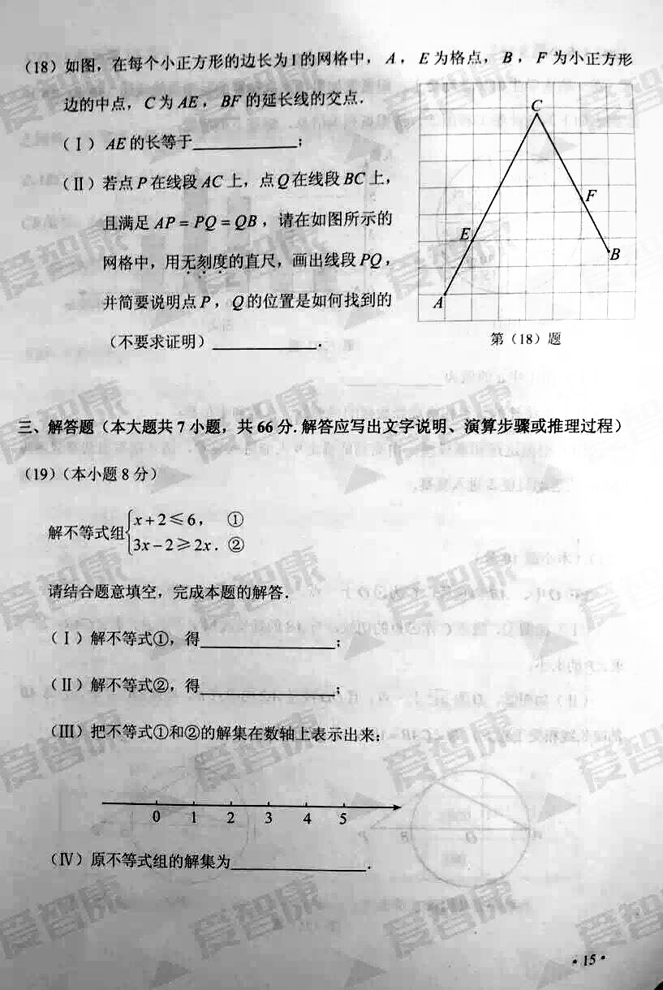
（Ⅰ）AE的长等于________；
第（18）题图
（Ⅱ）若点P在线段AC上，点Q在线段BC上，且满足AP = PQ = PB，请在如图所示的网格中，用无刻度的直尺，画出线段PQ，并简要说明点P，Q的位置是如何找到的（不要求证明）________．
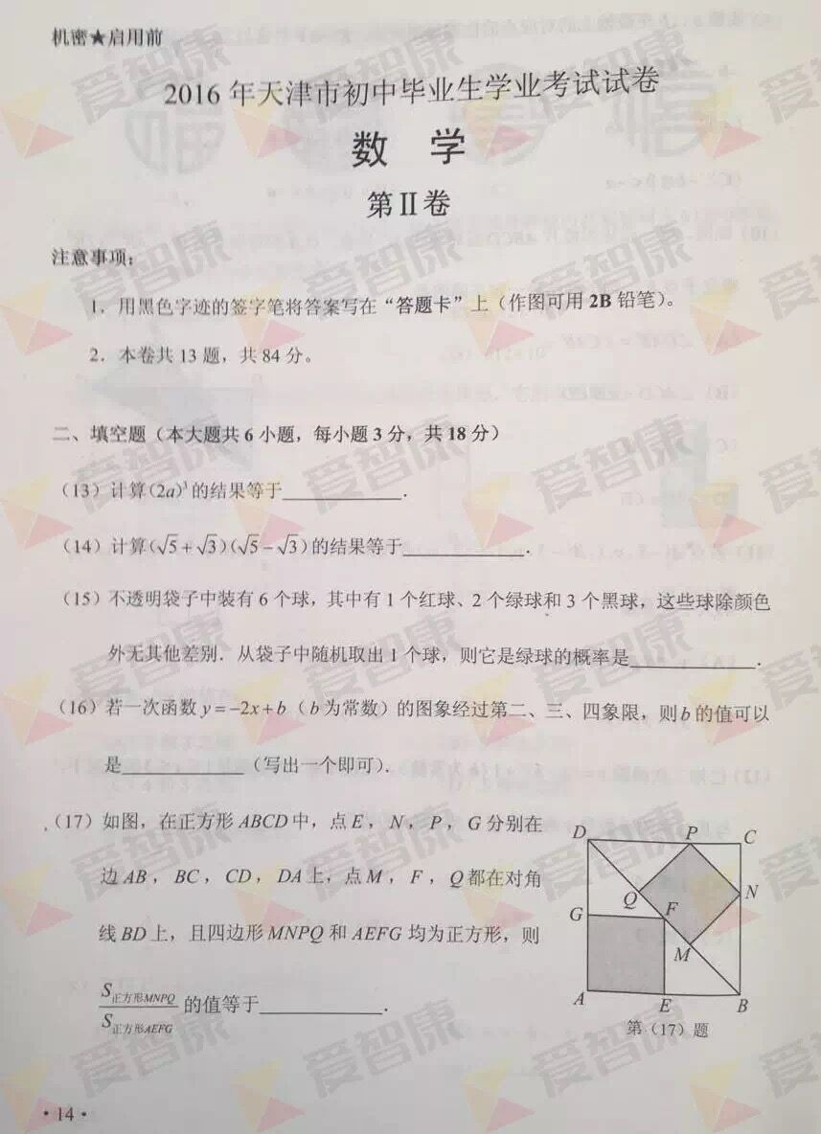
第（17）题图

三、解答题（本大题共7小题，共66分．解答应写出文字说明、演算步骤或推理过程）
（19）（本小题8分）
解不等式组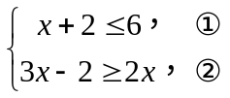
请结合题意填空，完成本题的解答．
（Ⅰ）解不等式①，得________；
（Ⅱ）解不等式②，得________；
（Ⅲ）把不等式①和②的解集在数轴上表示出来：
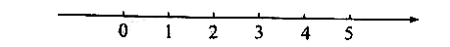

（Ⅳ）原不等式组的解集为________．
（20）（本小题8分）
在一次中学生田径运动会上，根据参加男子跳高初赛的运动员的成绩（单位：m），绘制出如下的统计图①和图②．请根据相关信息，解答下列问题：

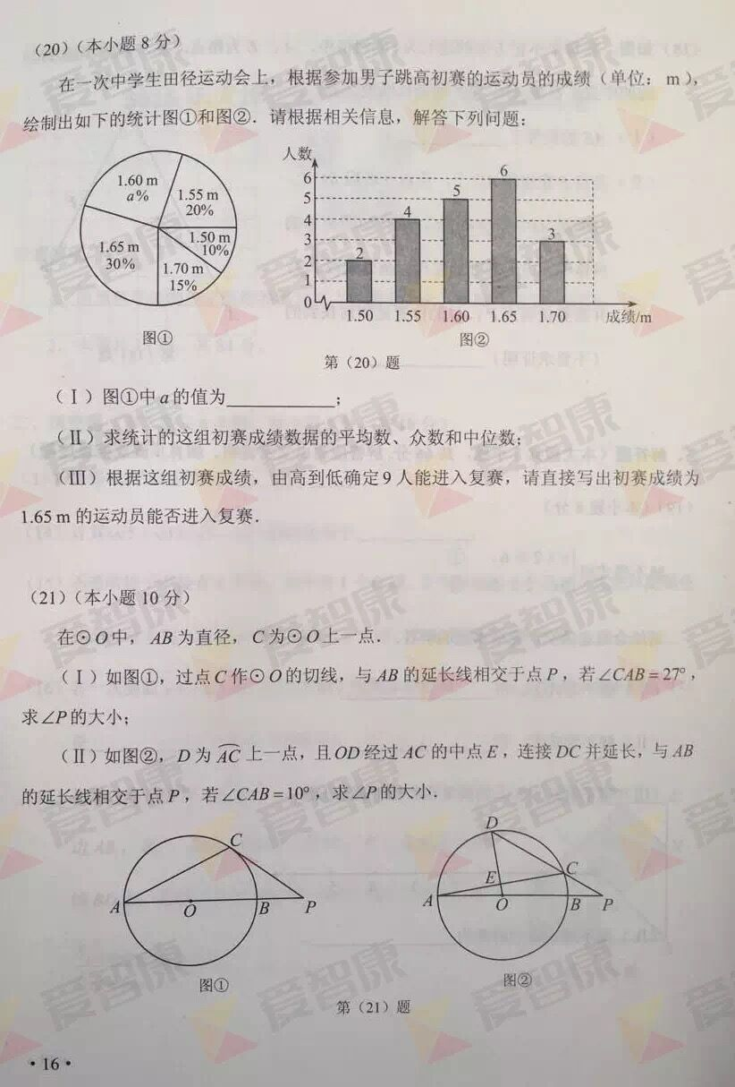
[来源:Z#xx#k.Com]
第（20）题图

[来源:学科网]

（Ⅰ）图①中a的值为________；
（Ⅱ）求统计的这组初赛成绩数据的平均数、众数和中位数；
（Ⅲ）根据这组初赛成绩，由高到低确定9人能进入复赛，请直接写出初赛成绩为1.65m的运动员能否进入复赛．
（21）（本小题10分）
在⊙O中，AB为直径，C为⊙O上一点．
（Ⅰ）如图①，过点C作⊙O的切线，与AB的延长线相交于点P，若∠CAB=27º，求∠P的大小；[来源:学*科*网Z*X*X*K]
（Ⅱ）如图②，D为AC上一点，且OD经过AC的中点E，连接DC并延长，与AB的延长线相交于点P，若∠CAB=10º，求∠P的大小．
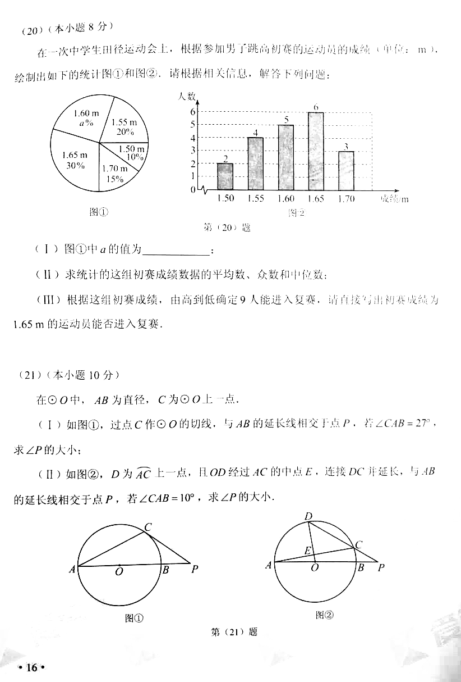
第（21）题图

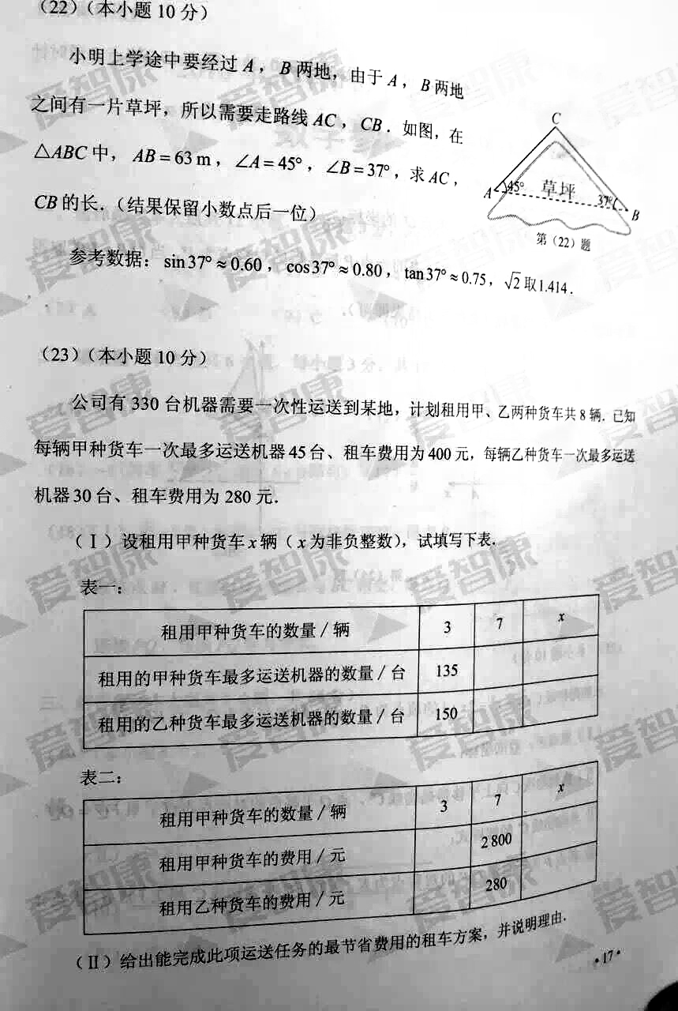
（22）（本小题10分）
第（22）题图
小明上学途中要经过A，B两地，由于A，B两地之间有一片草坪，所以需要走路线AC，CB．如图，在△ABC中，AB=63m，∠A=45º，∠B=37º，求AC，CB的长（结果保留小数点后一位）．
参考数据：sin37º≈0.60，cos37º≈0.80，tan37º≈0.75，Error: Reference source not found取1.414．

（23）（本小题10分）
公司有330台机器需要一次性运送到某地，计划租用甲、乙两种货车共8辆．已知每辆甲种货车一次最多运送机器45台、租车费用为400元，每辆乙种货车一次最多运送机器30台、租车费用为280元．
（Ⅰ）设租用甲种货车x辆（x为非负整数），试填写下表．
表一：
租用甲种货车的数量 / 辆 | 3 | 7 | x
租用的甲种货车最多运送机器的数量 / 台 | 135
租用的乙种货车最多运送机器的数量 / 台 | 150
表二：
租用甲种货车的数量 / 辆 | 3[来源:Zxxk.Com] | 7 | x
租用甲种货车的费用/ 元 |  | 2800
租用乙种货车的费用 / 元 |  | 280
（Ⅱ）给出能完成此项运送任务的最节省费用的租车方案，并说明理由．
（24）（本小题10分）
在平面直角坐标系中，O为原点，点A（4，0），点B（0，3）把△ABO绕点B逆时针旋转，得△A’BO’，点A，O旋转后的对应点为A’，O’．记旋转角为α．
（Ⅰ）如图①，若α=90º，求AA’的长；
（Ⅱ）如图②，若α=120º，求点O’的坐标；
（Ⅲ）在（Ⅱ）的条件下，边OA上的一点P旋转后的对应点为P’，当O’P+BP’取得最小值时，求点P’的坐标（直接写出结果即可）．
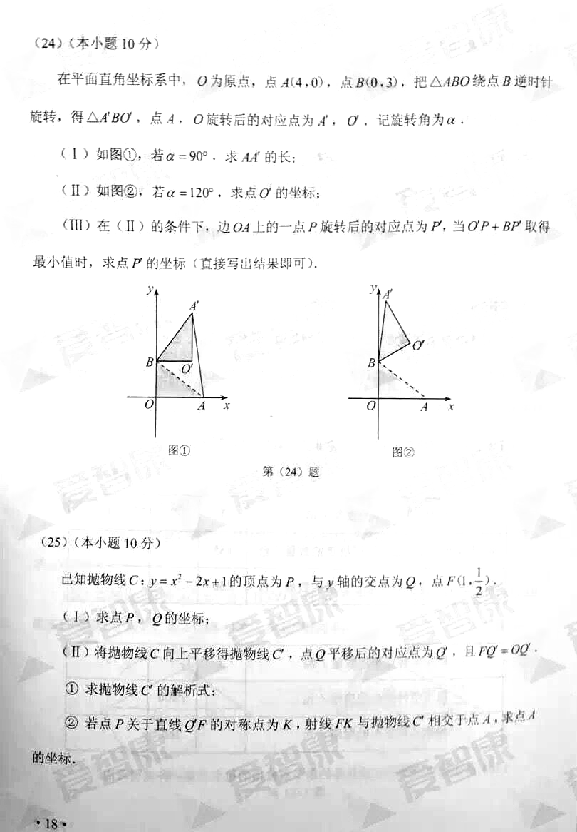
第（24）题图

[来源:学科网]

（25）（本小题10分）
已知抛物线C：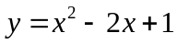的顶点为P，与y轴的交点为Q，点F（1，Error: Reference source not found）．
（Ⅰ）求点P，Q的坐标；
（Ⅱ）将抛物线C向上平移得抛物线C’，点Q平移后的对应点为Q’，且FQ’=OQ’．
①求抛物线C’的解析式；
②若点P关于直线Q’F的对称点为K，射线FK与抛物线C’相交于A，求点A的坐标．


